Министерство образования и науки РФ

Федеральное автономное бюджетное образовательное учреждение высшего образования

«Омский государственный технический университет»

|  |  |
| --- | --- |
| Факультет (институт) | *Информационных технологий и компьютерных систем* |
|  |  |
| Кафедра | *Прикладная математика и фундаментальная информатика* |
|  |  |

**Лабораторная работа 4**

|  |  |
| --- | --- |
| по дисциплине | ***Алгоритмизация и программирование*** |
|  |  |

Пояснительная записка

|  |  |  |  |  |  |  |  |  |  |  |
| --- | --- | --- | --- | --- | --- | --- | --- | --- | --- | --- |
|  |  |  | **Студента** | | Матросова Раиса Евгеньевна | | | | | |
|  |  |  |  | | фамилия, имя, отчество полностью | | | | | |
|  |  |  | Курс | *1* |  | Группа | | ФИТ-**232** | | |
|  |  |  |  |  |  | |  |  | |  |
|  | | | **Направление (специальность)** | | | | | ***02.03.02*** | | |
|  | | | *Фундаментальная информатика и информационные технологии* | | | | | | | |
|  |  |  | код, наименование | | | | | | | |
|  |  |  | Руководитель | | ***ст. преподаватель*** | | | | | |
|  |  |  | ученая степень, звание | | | | | |
|  |  |  | ***Федотова И.В.*** | | | | | | | |
|  |  |  | фамилия, инициалы | | | | | | | |
|  |  |  | Выполнил | | 17.10.2023 | | | | | |
|  |  |  | дата, подпись студента | | | | | |
|  |  |  |  | | | | | | | |
|  |  |  |  | | | | | |  | |

|  |  |  |  |  |  |
| --- | --- | --- | --- | --- | --- |
|  |  |  |  |  |  |

Омск 2023

Содержание

1. ЗАДАНИЕ 3

2. ОБЩАЯ СХЕМА АЛГОРИТМА 3

3. ТЕКСТ ПРОГРАММЫ НА C# 5

4. ПРИМЕР РАБОТЫ 5

5. СПИСОК ИСПОЛЬЗОВАННОЙ ЛИТЕРАТУРЫ 7

**1. ЗАДАНИЕ**

Начертите структурную схему алгоритма, напишите и отладьте про­грамму для табуляции следующей функции:

Z = + 1,3 sin(x-a) 2 <=x <=5 с шагом 0.5,

a = 1.9, -1<=y<=1 с шагом 0.5.

**2. ОБЩАЯ СХЕМА АЛГОРИТМА**

Задача алгоритма – вывести значение функции с определенными a, x, y. Общая схема алгоритма представлена на рисунке 1.

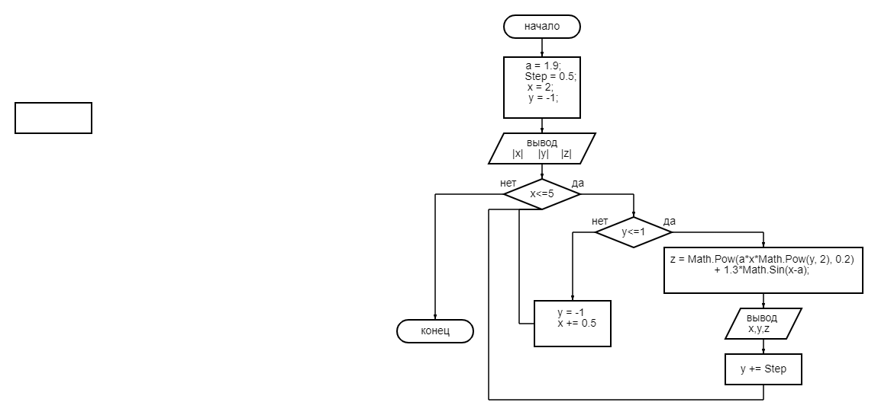

Рисунок 1 – Общая схема алгоритма

**3. ТЕКСТ ПРОГРАММЫ НА C#**

using System;

class Program

{

static void Main()

{

double a = 1.9;

double Step = 0.5;

double x = 2;

double y = -1;

Console.WriteLine("|x|\t|y|\t|z|");

while (x <= 5)

{

while (y <= 1)

{

double z = Math.Pow(a*x*Math.Pow(y, 2), 0.2) + 1.3*Math.Sin(x-a);

Console.WriteLine($"{x}\t{y}\t{z}");

y += Step;

}

y = -1;

x += 0.5;

}

}

}

**4. ПРИМЕР РАБОТЫ**

Выводится значение функции z для определенных x, в промежутке от 2 до 5 с шагом 0.5,y – от -1 до 1 с шагом 0.5, a=1.9. На рисунке 2 представлена работа алгоритма.

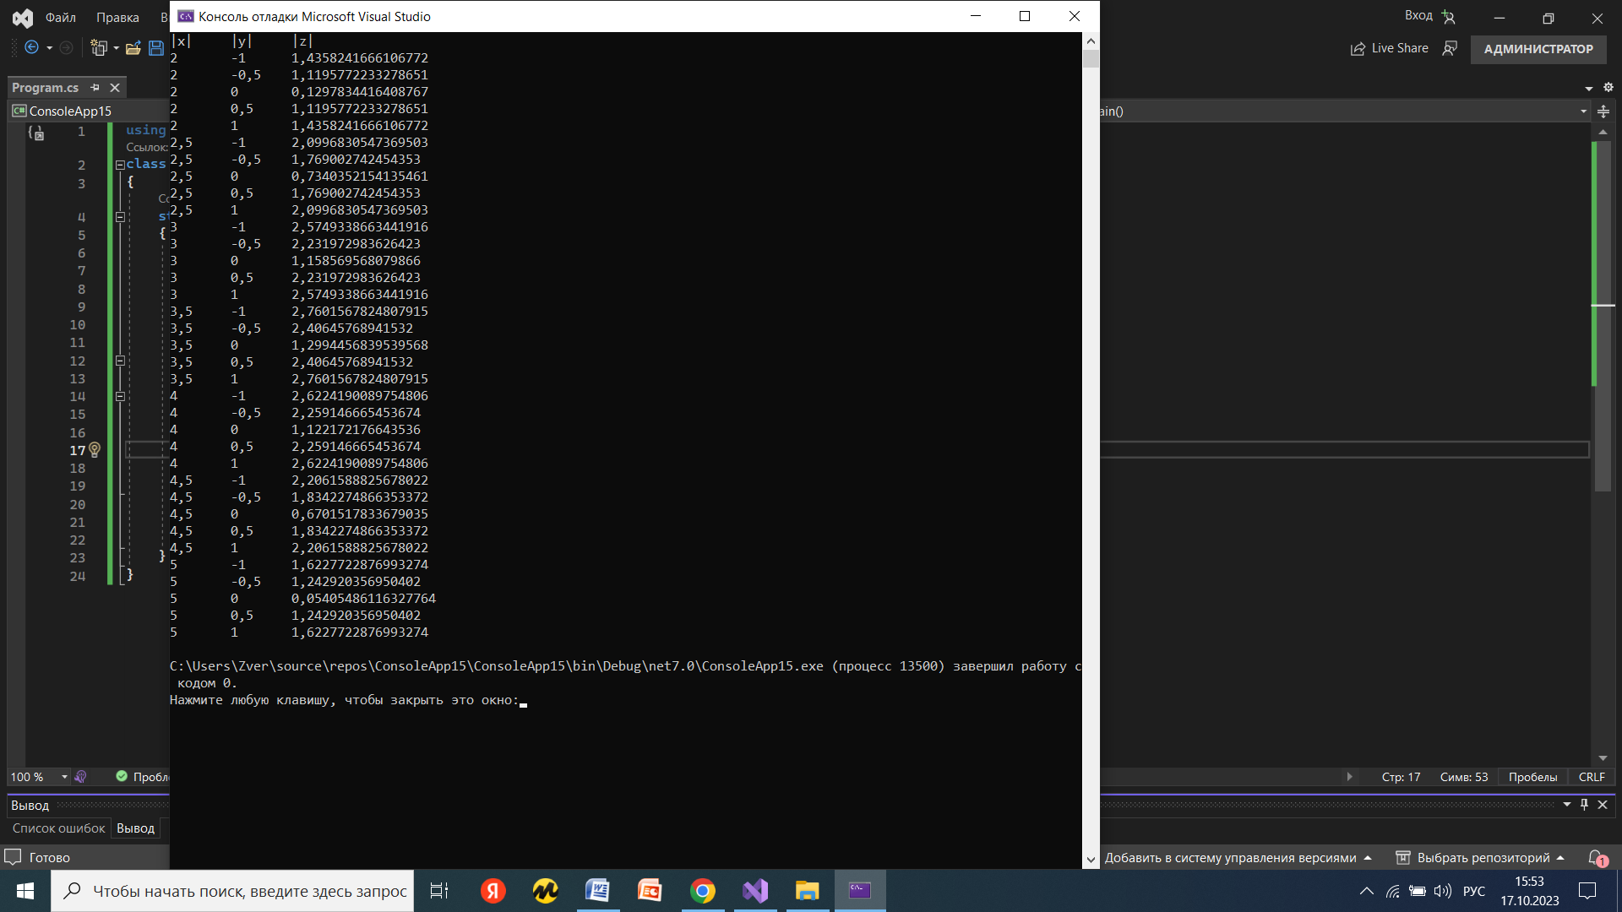

Рисунок 2 – Результат работы алгоритма

**5. СПИСОК ИСПОЛЬЗОВАННОЙ ЛИТЕРАТУРЫ**

1. Шафеева, О.П. Программирование на языке СИ. Методические указания к лабораторным работам – Омск: издательство ОмГТУ, 2008.
2. Редактор блок-схем «Progr@m4you» https://programforyou.ru/block-diagram-redactor